Hướng dẫn soạn Unit 1 CLIL Tiếng Anh 6 Friends Plus, giải bài tập CLIL Unit 1 sách Tiếng Anh 6 Friends Plus.

Giải bài tập Tiếng Anh 6 Unit 1 CLIL
Thực hiện các yêu cầu của SGK khi giải bài tập Tiếng Anh 6 Chân trời sáng tạo trang 22 về việc miêu tả về một thị trấn hoặc thành phố.

Exercise 1
Check the meanings of the words in the box and match them with symbols 1-6. Read the text and check your answers. (Kiểm tra nghĩa của các từ trong khung và nối chúng với các ký hiệu 1 - 6. Đọc văn bản và kiểm tra câu trả lời của em.)
path hill railway forest river road
Trả lời
1. river
2. road
3. hill
4. railway
5. forest
6. path

Exercise 2
Read and listen to the text. What other symbols are on a map? (Đọc và nghe văn bản. Những ký hiệu khác trên bản đồ là gì?)
Audio
MAPS
A map is a representation of a place. It's got a scale and a legend. A scale of 1:100,000 means that one centimetre on the map equals 100,000 centimetres, or one kilometre, in the place.
There are some symbols in the legend. An area with green trees is a forest, and a blue line is a river. A black dotted line is a path. There is a small black triangle and a number for a hill. The number - for example 112 - means that the hill is 112 metres high. Red lines are roads, and a railway is a black line with smaller lines on it. A black circle on a railway is a train station. A red area is a city or town. Next to the red area is the name of the city.
Dịch văn bản
BẢN ĐỒ
Bản đồ là một đại diện của một địa điểm. Nó có một quy mô và một chú thích. Tỷ lệ 1: 100.000 có nghĩa là một cm trên bản đồ bằng 100.000 cm, hoặc một km, tại điểm đó.
Có một số biểu tượng trong chú thích. Một khu vực có cây xanh là rừng, và đường màu xanh là sông. Một đường chấm đen là một tuyến đường. Có một hình tam giác nhỏ màu đen và một con số cho một ngọn đồi. Con số - ví dụ 112 - có nghĩa là ngọn đồi cao 112 mét. Đường màu đỏ là con đường và đường sắt là đường màu đen với các đường nhỏ hơn trên đó. Một vòng tròn màu đen trên đường sắt là một nhà ga xe lửa. Khu vực màu đỏ là thành phố hoặc thị trấn. Bên cạnh khu vực màu đỏ là tên của thành phố.
Trả lời
A black circle on a railway is a train station. A red area is a city or town.
(Hình tròn màu đen trên đường sắt là nhà ga. Một vùng màu đỏ là một thành phố hoặc thị trấn.)

Exercise 3
Look at map A and choose the correct words. (Nhìn vào bản đồ A và chọn từ đúng.)
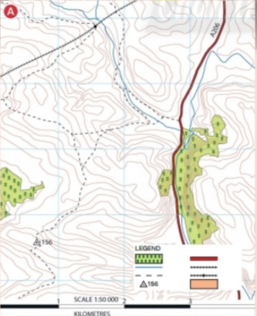
The scale is (1) 1:100,000 / 1:50,000. There are a lot of (2) paths / railways on this map, and there's one (3) hill / forest. It is (4) 246/156 metres high. There's also a big (5) town / road and a (6) train station / city on the map.
Trả lời
1. 1:50,000
2. paths
3. hill
4. 156
5. road
6. train station
The scale is (1) 1:50,000. There are a lot of (2) paths on this map, and there's one (3) hill. It is (4) 156 metres high. There's also a big (5) road and a (6) train station on the map.
Dịch
Tỷ lệ là 1: 50.000. Có rất nhiều con đường trên bản đồ này, và có một ngọn đồi. Ngọn đồi cao 156 mét. Ngoài ra còn có một con đường lớn và một nhà ga xe lửa trên bản đồ.

Exercise 4
Look at part of the guide map of Bà Nà Hills Mountain Resort and answer the questions. (Nhìn vào bản đồ hướng dẫn của khu nghỉ dưỡng Bà Nà Hills và trả lời các câu hỏi.)
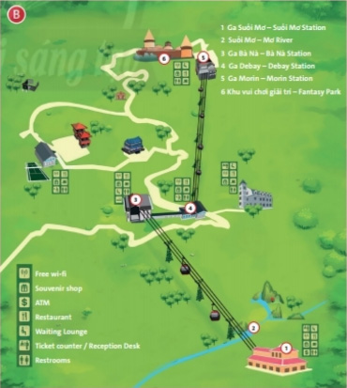
1. How many cable car stations are there in the resort?
2. Can you find a restaurant in the Fantasy Park?
3. Which cable car line doesn't cross the Mo River?
Trả lời
1. There are four cable car stations.
2. Yes, we can.
3. The cable car from Debay station to Morin station.

Exercise 5 - Use it!
Work in pairs. Draw a map of a place you know or an imaginary place. Then take turns asking and answering about your map. (Thực hành! Làm việc theo cặp. Vẽ bản đồ của một nơi bạn biết hoặc một nơi tưởng tượng. Sau đó thay phiên lần lượt hỏi và trả lời về bản đồ của bạn.)
Trả lời
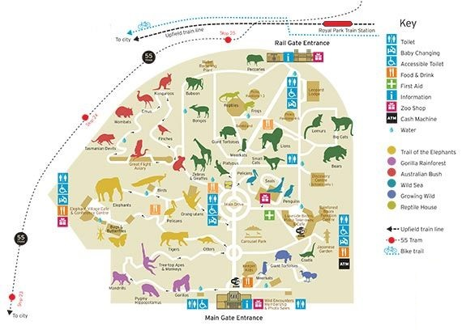
A: What is this map of?
B: It’s a map of a zoo near my house.
A: Can I ride my bike there?
B: Yes, you can. There is a bike trail here.
A: Are there any shops in the zoo?
B: Yes, there are four zoo shops.
A: Where can I ask for information?
B: There are two information stations at Main Gate entrance and Rail Gate entrance.
Dịch
A: Đây là bản đồ của cái gì?
B: Đó là bản đồ của sở thú gần nhà mình.
A: Mình có thể đạp xe ở đó không?
B: Có, bạn có thể. Có một đường mòn dành cho xe đạp ở đây.
A: Có cửa hàng nào trong sở thú không?
B: Vâng, có bốn cửa hàng sở thú.
A: Tôi có thể hỏi thông tin ở đâu?
B: Có hai trạm thông tin ở lối vào Cổng chính và lối vào Cổng Đường sắt.
-/-
Giải bài tập Tiếng Anh 6 Unit 1 CLIL sách Chân trời sáng tạo do Đọc tài liệu tổng hợp, hi vọng sẽ giúp các em học tốt môn Tiếng Anh 6 thật thú vị và dễ dàng.

